6/18/17
설교 제목: 성소의 구조와 의미
전하는 이: 김순배 강도사
말씀: 히브리서 9:1- 15
(히 9:1) | 첫 언약에도 섬기는 예법과 세상에 속한 성소가 있더라

(히 9:2) | 예비한 첫 장막이 있고 그 안에 등잔대와 상과 진설병이 있으니 이는 성소라 일컫고

(히 9:3) | 또 둘째 휘장 뒤에 있는 장막을 지성소라 일컫나니

(히 9:4) | 금 향로와 사면을 금으로 싼 언약궤가 있고 그 안에 만나를 담은 금 항아리와 아론의 싹난 지팡이와 언약의 돌판들이 있고 민17:8

(히 9:5) | 그 위에 속죄소를 덮는 영광의 그룹들이 있으니 이것들에 관하여는 이제 낱낱이 말할 수 없노라

(히 9:6) | 이 모든 것을 이같이 예비하였으니 제사장들이 항상 첫 장막에 들어가 섬기는 예식을 행하고 민28:3

(히 9:7) | 오직 둘째 장막은 대제사장이 홀로 일 년에 한 번 들어가되 자기와 백성의 허물을 위하여 드리는 피 없이는 아니하나니

(히 9:8) | 성령이 이로써 보이신 것은 첫 장막이 서 있을 동안에는 성소에 들어가는 길이 아직 나타나지 아니한 것이라 고후3:14-16

(히 9:9) | 이 장막은 현재까지의 비유니 이에 따라 드리는 예물과 제사는 섬기는 자를 그 양심상 온전하게 할 수 없나니

(히 9:10) | 이런 것은 먹고 마시는 것과 여러 가지 씻는 것과 함께 육체의 예법일 뿐이며 개혁할 때까지 맡겨 둔 것이니라
(히 9:11) | ○그리스도께서는 장래 좋은 일의 대제사장으로 오사 손으로 짓지 아니한 것 곧 이 창조에 속하지 아니한 더 크고 온전한 장막으로 말미암아 히10:1

(히 9:12) | 염소와 송아지의 피로 하지 아니하고 오직 자기의 피로 영원한 속죄를 이루사 단번에 성소에 들어가셨느니라 레4:3

(히 9:13) | 염소와 황소의 피와 및 암송아지의 재를 부정한 자에게 뿌려 그 육체를 정결하게 하여 거룩하게 하거든 민19:9

(히 9:14) | 하물며 영원하신 성령으로 말미암아 흠 없는 자기를 하나님께 드린 그리스도의 피가 어찌 너희 양심을 죽은 행실에서 깨끗하게 하고 살아 계신 하나님을 섬기게 하지 못하겠느냐

(히 9:15) | 이로 말미암아 그는 새 언약의 중보자시니 이는 첫 언약 때에 범한 죄에서 속량하려고 죽으사 부르심을 입은 자로 하여금 영원한 기업의 약속을 얻게 하려 하심이라

계속 말씀드리지만 히브리서는 유대교에서 기독교로 개종해 크리스챤이 된 유대인들에게 보낸 편지입니다.
그들은 기독교로 전향했다는 이유때문에 동족인 유대인들에게 왕따를 당하고 많은 핍박과 고난을 당하였습니다.
그들은 자신들이 기독교로 전향하고 크리스챤이 된 것이 잘한 일인가에 대해 의문을 품게 되었습니다.
히브리서 기자는 이런 유대인 크리스챤에게 그들의 결정이 옳은 것이라는 것을 그들에게 익숙한 구약을 인용해 하나씩 증명해 나갑니다.
천사보다도, 모세보다도, 아론보다도, 구약의 대제사장들보다도 더 나은 예수 그리스도를 통하여 구원의 역사를 완성해 나가시는 하나님을 보여 주고 있습니다.

9장은 유대 크리스챤들에게 익숙한 구약의 제사 제도를 가지고 그것들이 상징하고 있는 예수 그리스도의 대속의 진리를 설명하면서 구약의 제사 제도가 가지고 있는 한계점을 지적합니다.

이 시간에는 본문을 가지고 구약의 제사 제도 중 성소에 대해, 특별히 성소의 구조와 그것들이 상징하는 것, 그리고 그 의미를 알아보겠습니다.

(히 9:1) | 첫 언약에도 섬기는 예법과 세상에 속한 성소가 있더라

(히 9:2) | 예비한 첫 장막이 있고 그 안에 등잔대와 상과 진설병이 있으니 이는 성소라 일컫고

(히 9:3) | 또 둘째 휘장 뒤에 있는 장막을 지성소라 일컫나니

(히 9:4) | 금 향로와 사면을 금으로 싼 언약궤가 있고 그 안에 만나를 담은 금 항아리와 아론의 싹난 지팡이와 언약의 돌판들이 있고

(히 9:5) | 그 위에 속죄소를 덮는 영광의 그룹들이 있으니 이것들에 관하여는 이제 낱낱이 말할 수 없노라
히브리서 기자는 옛 언약 하에서 하나님께 제사를 지냈던 장소인 성소의 구조를 설명합니다.

성소(sanctuary)란 하나님이 임재하시는 거룩한 장소, 하나님의 전이란 뜻입니다.
이스라엘 백성들이 출애굽한 후 광야에서 하나님께서 모세에게 지시하신 대로 천막으로 만든 최초의 하나님 전을 성막(tabernacle)이라고 하며 이스라엘 백성들은 이곳에서 하나님이 주신 율법에 따라 하나님께 각종 제사를 드렸습니다.

신약 시대에는 거듭난 성도의 몸이 성전이 되기 때문에 장소에 제약이 없이 하나님을 만날 수 있지만 구약 시대에는 성막에서만 하나님을 만날 수 있었습니다.

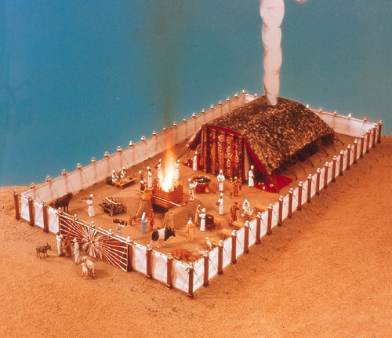

구약 시대 죄인인 인간이 하나님과의 관계를 회복하는 유일한 방법은 성막에서 하나님께 지내는 제사입니다.
하나님은 공의의 하나님이신지라 죄인이 하나님께 나아가면 그대로 죽습니다.
그러나 하나님은 공의의 하나님이신 동시에 사랑의 하나님이시기도 합니다.
따라서 죄인일지라도 살 수 있는 길을 마련해 주신 것입니다.
즉 제사를 통해서 죄인의 죄를 흠(죄) 없는 짐승에게 전가하여 죄인 대신 죽게 하고 그 짐승의 피로써 죄인의 죄를 속하게 하는 것입니다.

성막은 길이가 100규빗(45.6m)이고 너비가 50규빗(22.8m)인 장방형으로 되어 있었으며 이스라엘의 12지파는 성막을 중심으로 동서남북으로 3개 지파씩 나누어 진을 치며 살았고 성막 안에는 레위 지파가 머물며 성소 봉사를 했습니다.

성막은 예수 그리스도와 그의 사역을 상징하며 인간의 구원과 하나님의 속성을 나타냅니다.
이스라엘 백성들이 하나님을 상징하는 성막을 중심으로 진을 치고 살았듯이 우리 그리스도인들도 항상 하나님을 바라보며 살아야 합니다.

성막의 구조를 보겠습니다.
성막은 크게 3부분, 뜰, 성소, 지성소로 나누어 볼 수 있습니다.

뜰
뜰 안에는 이스라엘 백성 모두 (여자 포함) 들어 갈 수 있었습니다.
1. 문
성막에는 문이 세개가 있습니다.
외부에서 뜰로 들어가는 뜰 문(the Gate)과 뜰에서 성소로 들어가는 장막 문(the Door of the tent)와 성소에서 지성소로 들어가는 휘장(the Vail)이 있습니다.
성막의 모든 문들은 동쪽으로 나 있으며 외부에서 성막으로 들어가는 문은 1개밖에 없고 문은 예수님을 상징합니다.
(요 10:7) | 그러므로 예수께서 다시 이르시되 내가 진실로 진실로 너희에게 말하노니 나는 양의 문이라

(요 10:8) | 나보다 먼저 온 자는 다 절도요 강도니 양들이 듣지 아니하였느니라

(요 10:9) | 내가 문이니 누구든지 나로 말미암아 들어가면 구원을 받고 또는 들어가며 나오며 꼴을 얻으리라
성막으로 들어가는 문이 한 개인 것처럼 인간은 오직 예수님 한 분을 통해서만 구원을 받을 수 있습니다.

- 번제단
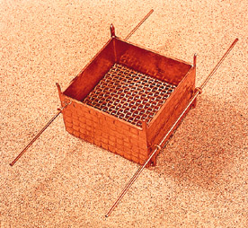 | 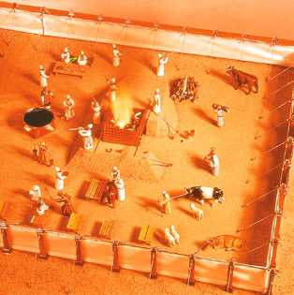
성막의 문으로 들어가면 바로 번제단이 보입니다.
누구든지 번제단을 통과하지 않고는 성소에 들어갈 수 없습니다.

죄인이 제물을 가지고 제사장에게 나아가면 제사장은 그 제물이 흠이 있는지 여부를 검사합니다.
제물이 흠이 없다는 것이 확인되면 제사장은 그 제물에 안수하여 제물을 가져온 사람의 죄를 전가시킵니다.
그 다음 피를 내어 죽게하고 내장은 꺼내서 버리며 살은 각을 떠 번제단에 올려놓고 태워 그 연기를 하나님께 드립니다.
번제란 '올라간다'는 뜻입니다.
그리고 피는 번제단 뿔에 바르게 됩니다.

예수님은 속죄 제물이 되어 우리 죄를 대신해 십자가에서 피흘려 죽으신 것입니다.
흠 없는 제물은 죄 없으신 예수님을 상징합니다.
그러므로 예수 그리스도를 구주로 믿는 모든 사람은 모든 죄가 깨끗이 씻음 받는 것입니다.

번제단의 불은 사람이 지피는 것이 아니라 하나님이 내려 주신 것으로 제사장은 이 불이 항상 꺼지지 않도록 간수해야 합니다.
아침마다 나무를 불 위에 집히고 그 위에 제물을 놓고 기름을 태워 하나님께 연기가 올라가게 해야 합니다.

구원 받은 성도들은 자기 자신을 하나님께 산 제물로 드리고 그 제물을 태우는 불(성령)을 하늘로부터 받아야 합니다.
그리고 받은 성령이 꺼지지 않도록 매일 나무(말씀, 기도, 찬양)를 투입하고 기름(자신)을 태워야 합니다.

번제단은 조각목에 놋을 씌워서 만들었는데 조각목은 시나이 사막 지역에서 흔히 볼 수 있는 아카시아 나무로 보잘 것 없는 우리 인생을 상징하고 놋은 심판을 상징합니다.
놋은 또한 강한 능력과 승리를 상징하기도 합니다.
그러므로 놋으로 된 번제단은 십자가를 상징합니다.
십자가는 죄와 죄인에 대한 하나님의 심판으로 예수 그리스도가 십자가에서 죄와 사망에 대해 승리한 것을 가리킵니다.

번제단에는4개의 뿔이 있어 희생 제물을 밧줄로 맵니다.
뿔은 심판과 구원의 능력을 상징하는 것으로 죄인을 용서하고 구원하시는 하나님의 능력을 상징합니다.

- 물두멍
번제단과 성소 사이에 놋으로 만들어진 물두멍이 있습니다.
그 안은 항상 물이 담겨져 있어 언제든지 제사장들이 손발을 씻을 수 있게 했습니다.
제사장들이 번제단에서 하나님께 제물을 드리고 성소로 들어 가기 위해서는 반드시 물두멍에서 물로 손발을 씻어야만 했습니다.
그러지 않고 성소에 들어가면 죽습니다.
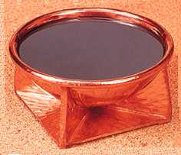 | 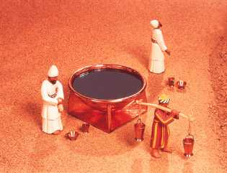
번제단이 예수 그리스도의 십자가 대속과 성도의 중생을 상징한다면 물두멍은 성도의 성화를 가리킵니다.
예수님이 제자들의 발을 씻겨주신 것도 목욕(죄사함, 중생)한 자가 날마다 자신의 발을 씻어야(회개, 성화) 한다는 것을 의미합니다.

성소
성막 뜰의 번제단과 물두멍을 지나면 장막 문을 거쳐 성소에 들어갈 수 있습니다.
성소 안에는 세 개의 기구가 있는데 앞쪽에는 분향단이 있고, 오른쪽에는 진설병 상(떡 상), 왼쪽에는 등잔대가 있습니다.

성소에는 제사장만이 들어갈 수 있었으며 제사장들은 매일 돌아가며 성소에 들어와 등불을 점검하고 떡을 놓았으며 향불을 피웠습니다.

- 진설병 상
진설병 상은 조각목에 순금을 입혀 만들었으며 운반할 수 있는 고리가 있습니다.

진설병 상에는 이스라엘 12지파를 상징하는12개의 빵(전설병)을 올려 놓았으며 상 주위에 턱을 만들어 빵이 더럽혀지거나 떨어지는 것을 막았습니다
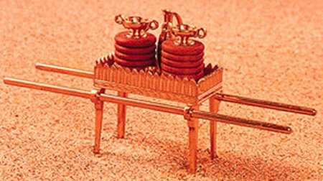

진설병은 생명의 빵 되시는 예수님을 상징합니다.
예수님이 태어나신 베들레헴도 떡집이란 뜻입니다.
이스라엘 민족이 광야에서 하늘로부터 내려오는 만나를 먹고 살았듯이 거듭난 그리스도인은 생명의 빵 되시는 예수님을 먹어야 합니다.

- 등잔대
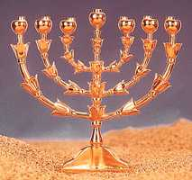 | 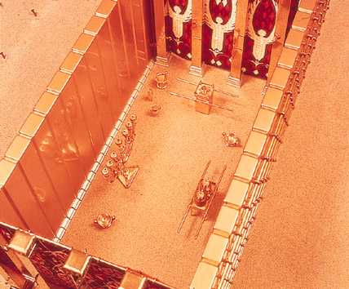
등잔대는 성소의 진설병 상 맞은편에 놓아 빛을 발하게 했습니다.
등잔대는 여섯 가지를 만들고 가지마다 둥근 꽃받침과 꽃이 있는 아몬드 모양의 잔을 만듭니다.
등잔대는 감람 열매를 찧어서 얻은 기름에 심지를 담가 태우는 램프(Lamp)로 초를 꽂는 촛대가 아닙니다.

등잔대는 순금 한 달란트를 쳐서 만들었는데 이는 고난을 통해 온전해진 예수 그리스도를 상징합니다.
등잔대에서 발하는 빛은 참 빛이신 예수님을 상징합니다.
등잔대의 기름은 거듭난 성도 안에 내주하시며 진리를 알게 하시고 바른 길로 인도해 주시는 성령님을 상징합니다.
등잔대는 진설병 상을 마주보게 되어 있는데 진설병은 말씀을 상징하고 등잔대의 빛은 성령님을 상징하므로 성령의 조명 아래 말씀을 깨달아야 한다는 것을 가리킵니다.

- 분향단
분향단은 조각목으로 만들어 금을 입혔으며 네모 반 듯하게 만들었고 번제단과 같이 뿔과 운반 고리 두 개가 있습니다.

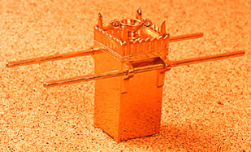 | 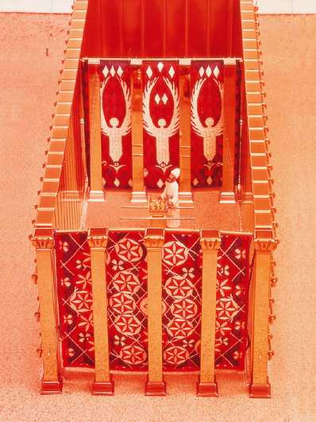
분향단은 성소와 지성소를 가르는 휘장 앞에 두어 하나님 앞에 아침 저녁으로 향을 피웠습니다.
분향단의 향은 성도들의 기도를 상징합니다.
분향단에는 번제단에서와 같이 제물을 바치지 않고 대제사장이 한 해에 한 번 속죄에 쓴 제물의 피를 분향단의 뿔 위에 발라 속죄합니다.

성소에서 진설병 상은 예수님의 말씀을 상징하고, 등잔대는 성령의 역사를 상징하며, 분향단은 성도가 하나님께 드리는 기도를 상징합니다.
따라서 그리스도인은 항상 말씀을 보고 성령을 구하며 기도 가운데 자신을 거룩히 구별해야 합니다.
지성소
하나님과 대제사장이 일년에 한 번, 대속죄일에 만나는 곳입니다.
지성소는 대제사장만이 들어갈 수 있습니다.

- 언약궤(증거궤, 법궤)
언약궤는 아카시아 나무로 만들어 금을 입히고 금테를 둘렀습니다.
네 모퉁이에 고리를 달아 운반 막대를 양쪽 고리들에 끼워 나르게 하였습니다.

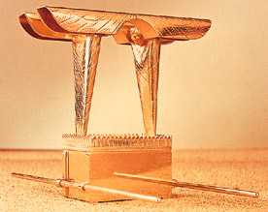 | 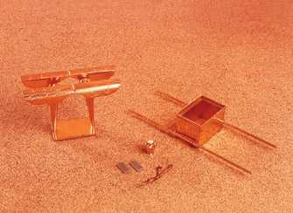
언약궤 안에는 만나를 담은 금항아리와 아론의 싹 난 지팡이와 언약의 돌판이 있습니다.

만나는 이스라엘 민족이 광야에서 먹을 것이 없을 때 하나님이 하늘에서 내려 주신 양식입니다.
만나를 담은 금항아리는 하나님의 말씀 또는 예수님을 상징합니다.
이스라엘 민족은 광야에서 만나를 먹었어도 죽었지만 신약 시대를 사는 우리는 하늘에서 내려온 살아 있는 떡이신 예수님, 곧 하나님 말씀을 먹으면 영원히 살게 됩니다.

아론의 싹난 지팡이는 죽은 자도 살리시는 하나님의 생명의 능력을 상징합니다.
죽은 나무에서 싹이 나고 꽃이 핀 것 같이 하나님은 십자가에 못 박혀 죽으신 예수님을 살리셨습니다.
신약 시대를 사는 그리스도인들은 성령의 역사하심으로 2000년전에 십자가에서 죽고 부활하신 예수 그리스도와 연합해 죽어 부활할 것입니다.

언약의 돌판은 하나님의 진리를 상징합니다.
신약 시대 그리스도인들은 하나님의 말씀을 돌판에 쓰지 않고 마음에 기록하여 진리와 하나 되어야 합니다.

8. 속죄소 (자비석, 시온좌)
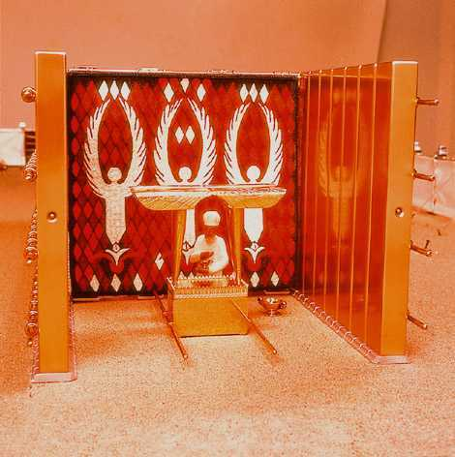
속죄소는 법궤를 덮는 뚜껑을 가리킵니다.
속죄소 위에는 두 그룹이 있습니다.
그리고 두 그룹 사이에 하나님이 임하셨습니다.
속죄소 위에 있는 두 그룹(케루빔)은 날개를 펴서 속죄소를 덮고 얼굴은 서로 마주 보았습니다.
날개를 펴서 덮는다는 것은 새가 날개를 펴서 자기 새끼를 보호하듯이 하나님의 은혜가 임함을 의미합니다.

대제사장은 대속죄일(매년 7월 10일)에 거룩한 베옷을 입고 향단에 향을 놓으며 수소를 속죄 제물로 삼아 그 피를 취하여 손가락으로 속죄소에 뿌려 이스라엘 백성들의 일년간 지은 죄를 한꺼번에 속죄했습니다.

신약 시대의 인류를 위한 영원한 하늘 대제사장은 예수님이십니다.
영원한 하늘의 대제사장이신 예수 그리스도께서 우리 죄를 대신한 대속 제물이 되셔서 십자가에서 죽으시고 그때 흘리신 당신의 피를 당신이 직접 가지고 하늘 지성소에 들어 가셔서 온 인류를 위한 영원한 속죄 제사를 드리신 것입니다.

우리는 사람이 손으로 지은 성소이자 온전한 하늘의 성소의 모형을 보았습니다.
모형을 통해 실체의 의미는 알 수 있지만 모형 그 자체가 실체가 될 수는 없습니다.
이제 실체가 나타났으니 붙들고 있던 모형을 버리고 실체로 대체해야 한다는 말입니다.
실체는 예수 그리스도입니다.
이스라엘 백성이 성소에서 제사를 통해서만 속죄를 받아 구원을 얻을 수 있었던 것처럼 우리는 예수 그리스도를 통해서만 죄사함을 받고 구원을 받을 수 있습니다.

이제 이 사실, 곧 복음을 정확하게 아시게 된 사랑하는 하나님이 꿈꾸는 교회 성도 여러분은 아직 복음을 잘 모르는 사람들에게 복음을 똑바로 담대하고 정확하게 전해야만 합니다.
이것이 먼저 복음을 깨달아 구원 받은 그리스도인들에게 하나님이 주신 사명입니다.
사명 감당하는 저와 여러분 되시길 바랍니다.

